Artículos científicos
Podcast como recurso educativo en la impartición de una materia en ingeniería
Podcast as an educational resource in the teaching of a subject in engineering
Victorino Juárez Rivera
Universidad Veracruzana, Facultad de Ingeniería, México
vijuarez@uv.mx
https://orcid.org/0000-0003-4243-0415

Erika Barojas Payan
Universidad Veracruzana, Facultad de Ingeniería, México
ebarojas@uv.mx
htpps://orcid.org/ 0000-0002-3087-4046

Jesús Medina Cervantes
Universidad Veracruzana, Facultad de Ingeniería, México
jemedina@uv.mx
htpps://orcid.og/0000-0002-9123-590X

Rubén Villafuerte Díaz
Universidad Veracruzana, Facultad de Ingeniería, México
htpps://orcid.og/0000-0002-0287-783X
rvillafuerte@uv.mx

Omar Juárez Rivera
Universidad Veracruzana, Facultad de Negocios, México
ojuarez@uv.mx
https://orcid.org/0000-0002-9670-0022

Resumen
La actual situación educativa en México debido al covid 19, ha revolucionado la manera de impartir las clases, la implementación de recursos educativos para las clases en línea permite un mayor entendimiento de los conocimientos teóricos planeados a lo largo del semestre en el área de ingeniería, específicamente en la materia de ciencia de los materiales. Este estudio de diseño y puesta en marcha de recursos de audio (podcast) como medio de información para los estudiantes, se desarrolló en el tercer semestre de la carrera de ingeniería industrial, el recurso se aplicó a 15 estudiantes y se crearon recursos en los diferentes temas abordados en la experiencia educativa. Este proyecto permitió a los estudiantes tener diferentes formas de aprendizaje a lo largo del semestre, los resultados son la siguiente satisfacción en contenido informativo, duración del podcast, relevancia de los temas seleccionados para la materia. El aprendizaje en línea mediante diferentes recursos y en específico a través del audio, permite sumar los recursos educativos una manera de aprendizaje significativo de la materia.
Palabras clave: aprendizaje, audio, estudiantes, línea, recursos.

Abstract
The current educational situation in Mexico due to covid 19, has revolutionized the way classes are taught, the implementation of educational resources for online classes allows a greater understanding of the theoretical knowledge planned throughout the semester in the area of ​​engineering, specifically in the field of materials science. This study of design and implementation of audio resources (podcast) as a means of information for students, was developed in the third semester of the industrial engineering career, the resource was applied to 15 students and resources were created in the different topics covered in the educational experience. This project allowed students to have different ways of learning throughout the semester, the results are the following satisfaction in informative content, duration of the podcast, relevance of the topics selected for the subject. Online learning through different resources and specifically through audio, allows adding educational resources a way of meaningful learning of the subject.
Keywords: learning, students, online, podcast, resources
Fecha Recepción: Junio 2021 Fecha Aceptación: Diciembre 2021

Introducción
El uso de recursos educativos en la impartición de clases en la enseñanza aprendizaje ha propiciado que los estudiantes tengan un mayor abanico de oportunidades de poder adquirir el conocimiento por diferentes medios. Los recursos creados a partir de las necesidades del estudiante y debido a covid – 19, que ha imposibilitado a los estudiantes asistir a clases presenciales.
Los académicos en esta modalidad virtual, han diseñado, planeado y creado nuevos recursos para los estudiantes, desde la impartición de clases por medio de una plataforma virtual hasta creación de videos interactivos que permitan un vínculo a falta de parte presencial.
El significado de recursos educativo didáctico se le ha llamado de diversos modos, como se: apoyos didácticos, recursos didácticos, medios educativos. Se entiende por recurso didáctico al conjunto de medios materiales que intervienen y facilitan el proceso de enseñanza-aprendizaje. Estos materiales pueden ser tanto físicos como virtuales, asumen como condición, despertar el interés de los estudiantes, adecuarse a las características físicas y psíquicas de los mismos, además que facilitan la actividad docente al servir de guía; asimismo, tienen la gran virtud de adecuarse a cualquier tipo de contenido. Ramos (2011)
Un podcast puede definirse como un archivo de audio que se puede escuchar desde un ordenador, smartphone, tableta u otro reproductor. Su descarga es gratuita, por lo que están al alcance de cualquiera, y tienen temáticas de lo más variopintas. Las posibilidades de este formato y la facilidad para crearlo han provocado que se extiendan a cualquier ámbito, incluido el educativo.
Los beneficios que ofrece el uso de podcast están relacionados, sobre todo, con el desarrollo de las habilidades orales.
El uso de contenidos de audio, que el estudiante ha de analizar y trabajar, o incluso creando los suyos propios, potencia el aprendizaje autónomo y personalizado
El objetivo de este trabajo fue implementar como forma de enseñanza aprendizaje el desarrollo de podcast en los diferentes temas de la experiencia educativa de ciencia de los materiales, dentro de las clases de manera virtual,

Método
La presente investigación es de naturaleza descriptiva y se enfocó en conocer percepción de los participantes de la carrera de ingeniería industrial de la Universidad Veracruzana en torno a los recursos educativos empleados en el salón de clases como es el audio. La población considerada fue de 120 estudiantes, con un nivel de significancia de 95%, por lo que la muestra quedo 19 estudiantes por diferente grupo.
La información fue recolectada mediante la sesión de tutorías que se planifican a lo largo del semestre, actualmente mediante medios virtuales se programan 4 sesiones para llevar los registros de cada estudiante, avance programático, dificultades sobre materias y recolección de datos que puedan servir como medio diagnóstico del estudiante.
En estas sesiones se aplicó un cuestionario diagnostico a los estudiantes para conocer la edad, semestre, el enfoque del audio en sus materias como recurso de aprendizaje. Posteriormente una vez aplicado los recursos de audio en sus materias, se procedió a conocer el grado de satisfacción de los estudiantes con este recurso.

Resultados
En la figura 1 se observa los participantes que se aplicó el recurso de podcast en clase 44.9% de edad de 18 a 19 años, el 33.3% de 20 a 21 años, el 14.1% de 22 a 23 años y el 7.7% más de 24 años.
Figura 1. Edad de los participantes
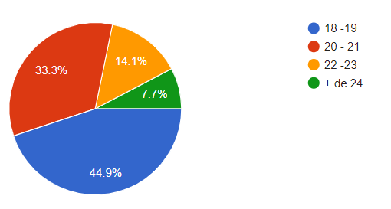
Fuente: Elaboración propia
En cuanto al semestre que está cursando actualmente en la carrera de Ingeniería, 17.9 % es de primer semestre, 34.6% es del tercer semestre, 16.7% del quinto semestre y 30.8% del séptimo semestre como se muestra en la figura 2.

Figura 2. Semestre que cursa.
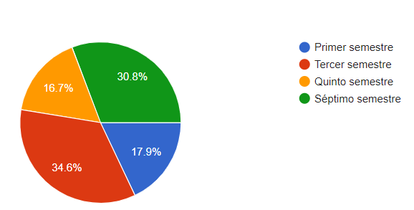
Fuente: Elaboración propia
En cuanto al género que participo en este estudio fue 41.3% femenino y 58.7% masculino como se aprecia en la figura 3.
Figura 3. Genero de los participantes
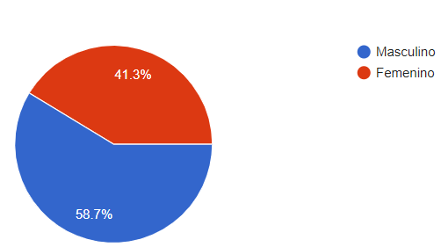
Fuente: Elaboración propia
Las redes sociales que más utilizan: WhatsApp (94.9%), Facebook (83.3%), Instagram (48.7%), YouTube (44.9%), Twitter (9%) y otros (3.8%) como se ve en la figura 4.

Figura 4. Redes sociales que utiliza.
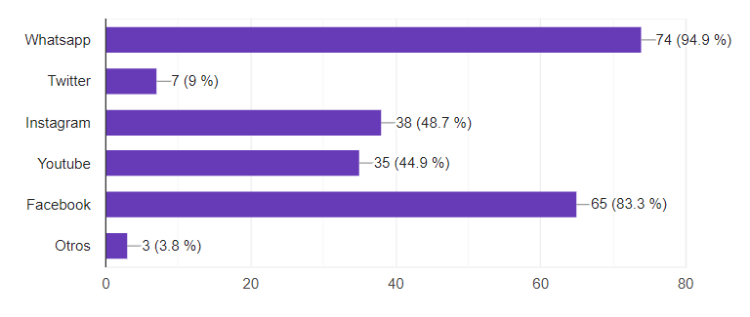
Fuente: Elaboración propia
La siguiente pregunta es si escuchaba la radio, para lo cual el 51.3% si lo hace y el 48.7% no, como se ve en la figura 5.
Figura 5. Porcentaje que escucha la radio.
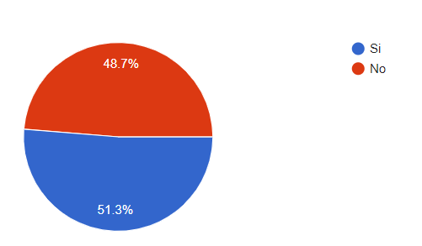
Fuente: Elaboración propia
La siguiente pregunta es la frecuencia con que escucha la radio: el 12.8% frecuentemente lo hace, 12.8% generalmente lo hace, el 34.6% pocas veces lo hace y el 39.7% casi nunca lo hace, como se ve en la figura 6.
Figura 6. Frecuencia con que escucha la radio.
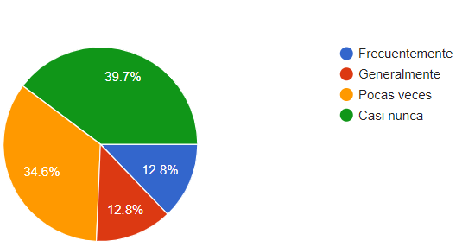
Fuente: Elaboración propia
La siguiente pregunta es cómo aprende en clase: el 69.2% por clases presenciales, el 21.8% clases hibridas, el 5.1% clases virtuales y el 3.8% por videos.
Figura 7. ¿Cómo aprende el participante?
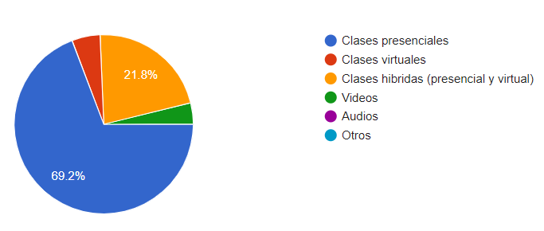
Fuente: Elaboración propia
Durante que actividades escuchas audios educativos: el 32.1% en su descanso, el 25.6% en taras del hogar, el 19.2% en la escuela, el 9% en el transporte público, el 6% en el trabajo, el 4% caminando y el 2.6% haciendo ejercicio como se ve en la figura 8.
Figura 8. ¿Durante que actividades escuchas audios educativos?
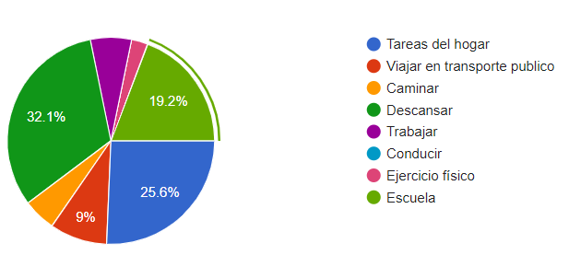
Fuente: Elaboración propia
En la figura 9, ¿Por qué escuchan podcast? El 38.5% por entretenimiento, el 25.6% por la escuela, el 25.6% por aprender nuevas cosas, el 6.4% por distracción, el 2.6% por relajación y el 1.3% por inspiración.

Figura 9. ¿Por qué escuchan podcast?

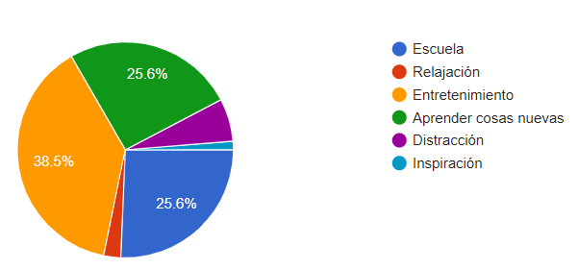
Fuente: Elaboración propia
Después de aplicado los recursos del podcast se llevó una encuesta para conocer el grado de satisfacción y ayuda que le sirvió a la materia impartida, la cual dio por resultado los siguientes cuestionamientos.
¿Teniendo en cuenta tu experiencia al escuchar el podcast, ¿Qué tan probable sería que recomendaras como recurso para el siguiente semestre? El 70.4% muy probable que se recomiende, el 22.2% probablemente, el 3.7% casi probable y el 3.7% poco probable, como se muestra en la figura

Figura 10. ¿Qué tan probable sería que recomendaras como recurso para el siguiente semestre?
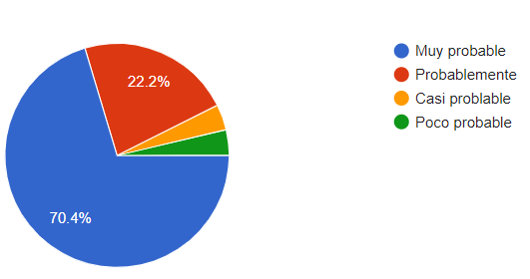
Fuente: Elaboración propia
La siguiente pregunta es ¿Cuántas veces a la semana escucha el podcast educativo? El 37% más de tres veces a la semana, 33.3% una vez a la semana, 29.6% dos veces a la semana.
Figura 11. ¿Cuantas veces a la semana escuchas el podcast educativo?
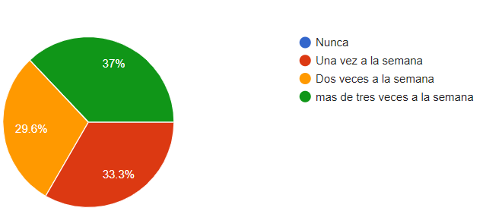
Fuente: Elaboración propia

Discusión
El uso de recursos digitales en esta época de pandemia ha sido de utilidad como complemento de la clase, cabe mencionar que, en este periodo de clases virtuales, los estudiantes aprenden de diferente forma, ente clases virtuales, tareas en línea, etc., la parte asincrónica resulta muy eficiente para ellos, aun cuando las dificultades de estar conectados por diferentes razones como: falta de luz, falta de computadora o celular al momento, este recurso de audio permite obtener este aprendizaje en cualquier momento, la planeación de la información para cubrir el conocimiento, envolver al estudiante a escuchar activamente los conocimientos permite un incremento en la forma de retención de información.
La forma de divulgación actualmente permite que plataformas importantes en el ámbito tecnológico compartan los recursos creados por cualquier persona, los Podcast presentan contenidos de audio que pueden ser escuchados libremente en Internet. Habitualmente se trata de páginas que permiten la suscripción, la actualización y la retroalimentación de los contenidos colgados. Pueden ser manipulados y reproducidos desde el ordenador o desde una herramienta de audio móvil. (Solano, 2010). La facilidad de desarrollo de contenidos educativos accesible con solo tener una planeación correcta de los momentos del podcast, la estructura de un podcast es a) entrada, b) introducción, c) secciones, estas secciones deben estar organizadas en temas, d) pausa o intermedio, e) recapitulación y f) despedida y cierre
Los beneficios de utilizar el recurso del podcast en clase como lo menciona Solano: Difundir contenidos de audio de forma simple utilizando una estructura web hipertextual. ·El proceso de escucha o visionado se puede repetir y revisar todas las veces que sea necesario. ·Desarrollar contenidos abiertos en formato audio, promoviendo así el conocimiento libre y la fácil adaptación de los recursos educativos a diversos contextos. (Solano 2010)

Conclusiones
Los resultados de esta investigación demuestran la satisfacción de los estudiantes en la creación de un tipo de contenido diferente utilizando las tecnologías, debido al covid-19 y al no regreso al aula presencial, la creación de contenidos por parte de los docentes, donde la actualización de tecnologías, sirven como un medio de trasferencia de conocimientos hacia los estudiantes, si bien las clases presenciales son altamente eficaces los medios asíncronos resultan valiosos para poder consultarlos en cualquier momento.
El uso de podcast como recurso educativo auditivo, en la cual se puede compartir en cualquier plataforma de audio reconocida, y se puede suscribir para recibir actualizaciones de creaciones de audio, se puede escuchar en cualquier momento que tenga disponible, las veces que sea necesario para entender el tema. Se debe de tener en cuenta que este recurso tiene que ser planeado, no solo crearlo por crearlo, la utilización de audios produce una gama amplia de posibilidades para ocuparlos en el ambiente educativo.

Futuras líneas de investigación
Con el regreso inminente a clases presenciales resultaría interesante desarrollar proyectos que vincularan las clases con recursos tecnológicos viables a desarrollar por académicos, desde recursos de audio (podcast), videos o quizá videos interactivos que permita llevar de la mano al estudiante a elegir opciones que permitan un aprendizaje en base a la experiencia obtenida.
El uso de recursos de audio aplicado a una carrera, con el objetivo de fortalecer el perfil de egreso y el nivel de conocimiento como estrategia con niveles de dificultades, otro aspecto importante es la incorporación de otros idiomas al currículo como medio de generación de recursos específicos de especialización de cada carrera.

Referencias
Asociación Podcast. (2010) Podcasting, Tú tienes la palaba. Bubok
Beltrán Salvo, M. P. (2016). Podcast educativo como estrategia didáctica para la comunicación y enseñanza de la ecología: un proyecto para el colegio Compañía María Seminario de Santiago.
Borja – Toresano, S. Mascaro Benites E.M. & Ulli Flores W.E. (2020) Podcast: usos y tipologías en la enseñanza del idioma inglés. Polo del conocimiento.
Grau Ibarra, K. (2019). SoundCloud: sus posibilidades y limitaciones como una plataforma de distribución de podcast educativos.
Laaser, W., Jaskilioff, S. L., & Becker, L. C. R. (2010). Podcasting:¿ Un nuevo medio para la Educación a Distancia?. Revista de Educación a Distancia (RED), (23).
Neira Macías, M. D. C. (2021). Uso de podcast educativo para la enseñanza de la pedagogía (Bachelor's thesis, Universidad de Guayaquil. Facultad de Filosofía, Letras y Ciencias de la Educación.).
Orellana, J. P. S., Torres, M. L. M., & Valladares, N. I. P. (2018). La tutoría académica y la herramienta web 2.0: podcast, en la educación superior. Killkana sociales: Revista de Investigación Científica, 2(2), 39-46.
Piñeiro-Otero, T. & Costa Sánchez C. (2011) Potencialidades del podcast como herramienta educativa para la enseñanza universitaria. Eticanet.
Piñeiro Otero, T. (2012). Los podcast en la educación superior: Hacia un paradigma de formación intersticial. Revista Iberoamericana de Educación.
Quintana Guerrero, B., Parra Duque C., & Riaño Peña J. P (2016) El podcas como herramienta para la innovación en espacios de comunicación universitarios. Anagrama. Universidad de Medellín. Colombia.
Urbano, E. R. (2011). Reseña de" Podcast educativo. Aplicaciones y orientaciones del m-learning para la enseñanza" de Solano Fernández, IM (Coord.). Pixel-Bit. Revista de Medios y Educación, (39), 233-234.
Soto Rojas, A. D., Murillo Yañez, J., & Perdomo Sanciprián, G. (2016). El uso de podcast educativo como herramienta innovadora para el aprendizaje del italiano en el nivel empresarial. Edutec: revista electrónica de tecnología educativa.
Ramos García, A.M & Caurcel Cara, M.J. (2011) Los podcasts como herramienta de enseñanza- aprendizaje en la universidad. Revista de curriculum y formación de profesorado, núm. 1. Universidad de Granada.
Reynoso Díaz, A., Zepeda Ortega, I. E. & Rodríguez Maldonado, R. (2019) Podcast Educativo. Universidad Nacional Autónoma de México.
Santiago, R. & Bárcena, E. (2016) El potencial del podcast como recurso didáctico para el desarrollo de las destrezas orales de segundas lenguas con dispositivos móviles. Monográfico
Solano Fernández, I & Sánchez Vera, M.P. (2010) Aprendiendo en cualquier lugar: el Podcast educativo. Revista medios y educación. Num 36, Sevilla, España.
Solano Fernández, I. M., Llorente Cejudo, M. D. C., Marín Díaz, V., Gutiérrez Porlán, I., Rodríguez Cifuentes, M. T., Román Graván, P., ... & Matas Roca, M. (2010). Podcast educativo: Aplicaciones y orientaciones del m-learning para la enseñanza.

